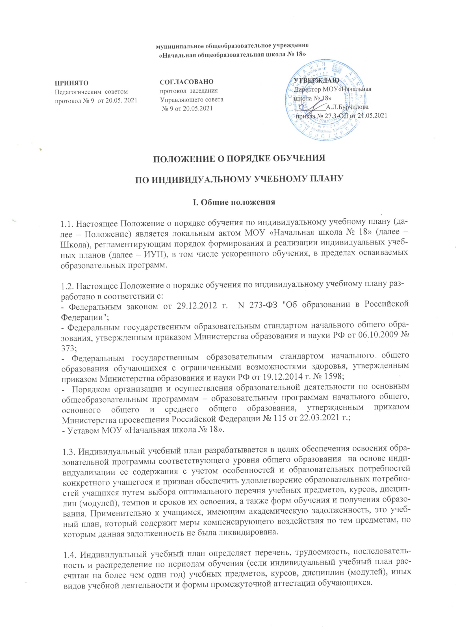

Приложение 1 к приказу директора МОУ «Начальная школа № 18»
№ 27.3-ОД от 21.05.2021 г.

муниципальное общеобразовательное учреждение
«Начальная общеобразовательная школа № 18»

ПРИНЯТО  Педагогическим советом  протокол № 9 от 20.05. 2021 | СОГЛАСОВАНО  протокол заседания  Управляющего совета  № 9 от 20.05.2021 | УТВЕРЖДАЮ  Директор МОУ«Начальная  школа № 18»  _________А.Л.Бурчилова  приказ № 27.3-ОД от 21.05.2021

ПОЛОЖЕНИЕ О ПОРЯДКЕ ОБУЧЕНИЯ

ПО ИНДИВИДУАЛЬНОМУ УЧЕБНОМУ ПЛАНУ

I. Общие положения
1.1. Настоящее Положение о порядке обучения по индивидуальному учебному плану (далее – Положение) является локальным актом МОУ «Начальная школа № 18» (далее –Школа), регламентирующим порядок формирования и реализации индивидуальных учебных планов (далее – ИУП), в том числе ускоренного обучения, в пределах осваиваемых образовательных программ.
1.2. Настоящее Положение о порядке обучения по индивидуальному учебному плану разработано в соответствии с:
- Федеральным законом от 29.12.2012 г. N 273-ФЗ "Об образовании в Российской Федерации";
- Федеральным государственным образовательным стандартом начального общего образования, утвержденным приказом Министерства образования и науки РФ от 06.10.2009 № 373;
- Федеральным государственным образовательным стандартом начального общего образования обучающихся с ограниченными возможностями здоровья, утвержденным приказом Министерства образования и науки РФ от 19.12.2014 г. № 1598;
- Порядком организации и осуществления образовательной деятельности по основным общеобразовательным программам – образовательным программам начального общего, основного общего и среднего общего образования, утвержденным приказом Министерства просвещения Российской Федерации № 115 от 22.03.2021 г.;
- Уставом МОУ «Начальная школа № 18».
1.3. Индивидуальный учебный план разрабатывается в целях обеспечения освоения образовательной программы соответствующего уровня общего образования на основе индивидуализации ее содержания с учетом особенностей и образовательных потребностей конкретного учащегося и призван обеспечить удовлетворение образовательных потребностей учащихся путем выбора оптимального перечня учебных предметов, курсов, дисциплин (модулей), темпов и сроков их освоения, а также форм обучения и получения образования. Применительно к учащимся, имеющим академическую задолженность, это учебный план, который содержит меры компенсирующего воздействия по тем предметам, по которым данная задолженность не была ликвидирована.
1.4. Индивидуальный учебный план определяет перечень, трудоемкость, последовательность и распределение по периодам обучения (если индивидуальный учебный план рассчитан на более чем один год) учебных предметов, курсов, дисциплин (модулей), иных видов учебной деятельности и формы промежуточной аттестации обучающихся.
1.5. Ускоренное обучение подразумевает освоение образовательной программы за более короткий период времени, чем определено учебным планом Школы.
1.6. Ускоренное обучение – это обучение по индивидуальному учебному плану в пределах осваиваемой образовательной программы.
1.7. Обучение по индивидуальному учебному плану есть вид освоения ребенком общеобразовательных программ начального общего образования самостоятельно, под контролем учителя, с последующей аттестацией.
1.8.Обучение по индивидуальному учебному плану может быть организовано для обучающихся:
- имеющих трудности в обучении, развитии и социальной адаптации;
- с высокой степенью успешности в освоении программ;
- с ограниченными возможностями здоровья;
- не ликвидировавшим в установленные сроки академической задолженности с момента ее образования;
- нуждающихся в длительном лечении в медицинской организации или на дому;
- по иным основаниям.
1.9. Порядок осуществления обучения по индивидуальному учебному плану определяется Школой самостоятельно, а реализация индивидуального учебного плана осуществляется в пределах осваиваемой образовательной программы в реализуемых Школой формах.
1.10. Обучение по индивидуальному учебному плану осуществляется в очной или в очно-заочной форме.
1.11. Индивидуальный учебный план разрабатывается в соответствии со спецификой и возможностями Школы.
1.12. На обучение по индивидуальному учебному плану распространяются федеральные государственные образовательные стандарты начального общего образования.
1.13. Индивидуальный учебный план разрабатывается для отдельного обучающегося или группы обучающихся на основе учебных планов общеобразовательных программ.
1.14. При формировании индивидуального учебного плана может использоваться модульный принцип, предусматривающий различные варианты сочетания учебных предметов, курсов, дисциплин (модулей), иных компонентов, входящих в учебный план Школы.
1.15. При реализации образовательных программ в соответствии с индивидуальным учебным планом могут использоваться различные образовательные технологии, в том числе дистанционные образовательные технологии, электронное обучение.
1.16. Обучение по индивидуальному учебному плану может быть организовано в рамках сетевой формы реализации образовательных программ. В реализации образовательных программ с использованием сетевой формы наряду с организациями, осуществляющими образовательную деятельность, также могут участвовать организации культуры, физкультурно-спортивные и иные организации, обладающие ресурсами, необходимыми для осуществления обучения, проведения практических и лабораторных занятий и осуществления иных видов учебной деятельности, предусмотренных соответствующей образовательной программой.
1.17.Положение принимается Педагогическим советом Школы, согласовывается Управляющим советом Школы, утверждается и вводится в действие приказом директора Школы.
1.18.Настоящее Положение обязательно для исполнения всеми участниками образовательных отношений.
1.19. Положение принимается на неопределенный срок.
1.20.В настоящее Положение в установленном порядке могут вноситься изменения и дополнения.
Изменения и дополнения к Положению принимаются в порядке, предусмотренном пунктом 1.17 настоящего Положения. После принятия новой редакции Положения предыдущая редакция утрачивает силу.

II. Перевод на обучение по индивидуальному учебному плану
2.1. Индивидуальный учебный план, за исключением индивидуального учебного плана, предусматривающего ускоренное обучение, может быть предоставлен с 1 класса.
2.2. Перевод на обучение по индивидуальному учебному плану осуществляется по заявлению родителей (законных представителей) обучающихся.
2.3. В заявлении указываются срок, как правило, один учебный год, либо иной срок, на который обучающемуся предоставляется индивидуальный учебный план, а также могут содержаться пожелания родителей (законных представителей) обучающегося по индивидуализации содержания образовательной программы (включение дополнительных учебных предметов, курсов, углубленное изучение отдельных дисциплин, сокращение сроков освоения основных образовательных программ и др.).
2.4. Перевод на обучение по индивидуальному учебному плану обучающихся, не ликвидировавших в установленные сроки академической задолженности с момента ее образования, осуществляется по заявлению родителей (законных представителей) обучающегося.
2.5. К заявлению родителей (законных представителей) обучающихся могут быть приложены психолого-медико-педагогические рекомендации по организации обучения ребенка, медицинская справка и др.
2.6. Заявления о переводе на обучение по индивидуальному учебному плану принимаются в течение учебного года до 15 мая.
2.7. Заявление о переводе на обучение по индивидуальному учебному плану рассматривается на заседании Педагогического совета в течение 3-х дней со дня подачи заявления. В случае положительного решения заседания Педагогического света издается приказ «Об организации обучения по индивидуальному учебному плану….» с указанием сроков реализации индивидуального учебного плана. О принятом решении родители (законные представители) уведомляются любым доступным способом в течение трех дней со дня принятия решения.
2.8. Разработка индивидуального учебного плана осуществляется Школой в течение двух недель с момента поступления заявления родителей (законных представителей) обучающегося. Если обоснованием для индивидуального учебного плана является состояние здоровья обучающегося, срок составляет не более одной недели.
2.9. Индивидуальный учебный план, рабочие программы, календарно-тематическое планирование рассматриваются и принимаются на заседании Педагогического совета.
2.10. Расписание занятий по индивидуальному учебному плану составляет заместитель директора по учебно-воспитательной работе.
2.11. Индивидуальный учебный план, рабочие программы, календарно-тематическое планирование, расписание занятий, состав педагогов, ведущих обучение, оформляются приказом директора Школы.
2.12. Обучение по индивидуальному учебному плану начинается, как правило, с начала учебного года. В случаях перевода на обучение по индивидуальному учебному плану, в связи с необходимостью ликвидации академической задолженности, а также для ускоренного обучения, срок начала обучения по индивидуальному учебному плану устанавливается в приказе директора Школы.
2.13. При прохождении обучения в соответствии с индивидуальным учебным планом срок освоения общеобразовательной программы может быть изменен Школой с учетом особенностей и образовательных потребностей конкретного учащегося.
2.14. Лицу, обучающемуся по индивидуальному учебному плану, предоставляется возможность получать необходимые консультации по учебным предметам, литературу из библиотечного фонда Школы, пользоваться предметными кабинетами для проведения лабораторных работ, практических работ, продолжать обучение в организации в порядке, определенном Школой и закрепленном в ее Уставе.
2.15. Обучающиеся обязаны выполнять индивидуальный учебный план, в том числе посещать предусмотренные индивидуальным учебным планом занятия в соответствии с расписанием, утвержденным директором Школы.

III. Разработка индивидуального учебного плана
3.1. Индивидуальный учебный план изменяет последовательность и распределение по периодам обучения учебных предметов, курсов, дисциплин (модулей), практики, иных видов учебной деятельности, формы промежуточной аттестации, предусмотренные учебным планом образовательной программы начального общего образования, с целью обеспечения индивидуализации содержания образовательной программы и ее освоения с учетом особенностей и образовательных потребностей обучающегося.
3.2. Индивидуальный учебный план обеспечивает достижение результатов, предусмотренных образовательной программой. Перечень и количество часов, отводимых на изучение учебных предметов, курсов, дисциплин (модулей), иных видов учебной деятельности, допускается изменять в случае, если это не приведет к снижению результатов освоения образовательной программы.
3.3. В индивидуальном учебном плане могут быть также отражены различные формы организации учебных занятий, формы промежуточной аттестации в соответствии с методическими системами и образовательными технологиями, используемыми Школой.

IV. Структура и содержание индивидуального учебного плана
4.1. Индивидуальный учебный план должен соответствовать требованиям федерального государственного стандарта и образовательной программы начального общего образования.
4.2. Структура индивидуального учебного плана определяется Школой самостоятельно с учетом требований федерального государственного образовательного стандарта начального общего образования.
4.3. С целью индивидуализации содержания образовательной программы начального общего образования индивидуальный учебный план начального общего образования предусматривает:
- увеличение учебных часов, отводимых на изучение отдельных предметов обязательной части учебного плана, в том числе для их углубленного изучения;
- введение специально разработанных учебных предметов (курсов), обеспечивающих различные интересы и потребности обучающихся, в том числе этнокультурные (с учетом возможностей Школы);
- организацию внеурочной деятельности, ориентированную на обеспечение индивидуальных потребностей обучающихся.
Необходимые часы выделяются за счет части учебного плана, формируемой участниками образовательных отношений (в 1 классе в соответствии с санитарно-гигиеническими требованиями эта часть отсутствует).
4.4. В индивидуальный учебный план начального общего образования входят следующие обязательные предметные области: филология, математика и информатика, обществознание и естествознание (окружающий мир), основы религиозных культур и светской этики, искусство, технология, физическая культура.
4.5. По выбору родителей (законных представителей) обучающихся изучаются основы православной культуры, основы иудейской культуры, основы буддийской культуры, основы исламской культуры, основы мировых религиозных культур, основы светской этики.
4.6. Количество учебных занятий за 4 учебных года не может составлять менее 2 904 часов и более 3 345 часов.
4.7. Нормативный срок освоения образовательной программы начального общего образования составляет четыре года. Индивидуальный учебный план может предусматривать уменьшение указанного срока за счет ускоренного обучения.
4.8. Нормативный срок освоения образовательной программы начального общего образования для детей с ограниченными возможностями здоровья может быть увеличен с учетом особенностей психофизического развития и индивидуальных возможностей детей (в соответствии с рекомендациями психолого-медико-педагогической комиссии).
4.9. Индивидуальный учебный план должен содержать пояснительную записку и сетку часов.
V. Текущий контроль успеваемости, промежуточная аттестация
5.1. Школа осуществляет контроль за освоением общеобразовательных программ обучающимися, перешедшими на обучение по индивидуальному учебному плану.
5.2.Текущий контроль успеваемости и промежуточная аттестация обучающихся, переведенных на обучение по индивидуальному учебному плану, осуществляются в соответствии с локальными актами МОУ «Начальная школа № 18», регламентирующими формы, периодичность и порядок текущего контроля успеваемости и промежуточной аттестации обучающихся.

VI. Финансовое обеспечение индивидуального учебного плана
6.1. Финансовое обеспечение индивидуального учебного плана осуществляется за счет бюджетных средств в рамках финансового обеспечения реализации образовательной программы начального общего образования.
6.2. Оплата труда педагогических работников, привлекаемых для реализации индивидуального учебного плана, осуществляется согласно учебной нагрузке.

